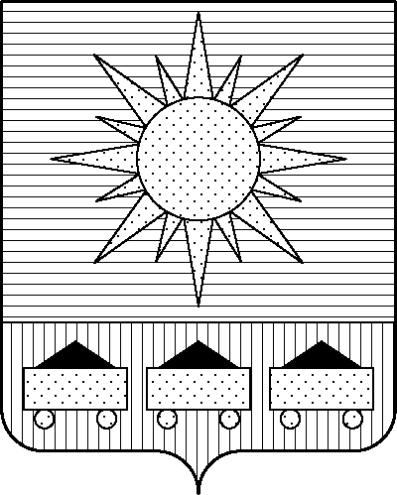

ПРИМОРСКИЙ КРАЙ

ДУМА АРТЕМОВСКОГО ГОРОДСКОГО ОКРУГА

РЕШЕНИЕ

………… № …

О внесении изменений в решение Думы Артемовского городского
округа от 31.05.2018 № 99 «О Правилах благоустройства территории
Артемовского городского округа» (в ред. решения Думы Артемовского
городского округа от 29.01.2026 № 628)

В соответствии с Федеральным законом от 06.10.2003 № 131-ФЗ «Об общих принципах организации местного самоуправления в Российской Федерации», Федеральным законом от 20.03.2025 № 33-ФЗ «Об общих принципах организации местного самоуправления в единой системе публичной власти», Федеральным законом от 27.12.2018 № 498-ФЗ «Об ответственном обращении с животными и о внесении изменений в отдельные законодательные акты Российской Федерации», Законом Приморского края от 26.12.2019 № 692-КЗ «Об отдельных вопросах в области обращения с животными в Приморском крае», постановлением Правительства Приморского края от 13.02.2025 № 116-пп «О мерах по реализации статьи 2(7) Закона Приморского края от 26 декабря 2019 года № 692-КЗ «Об отдельных вопросах в области обращения с животными в Приморском крае», руководствуясь Уставом Артемовского городского округа Приморского края, Дума Артемовского городского округа

РЕШИЛА:

1. Внести следующие изменения в решение Думы Артемовского городского округа от 31.05.2018 № 99 «О Правилах благоустройства территории Артемовского городского округа» (в ред. решения Думы Артемовского городского округа от 29.01.2026 № 628):
1.1. Исключить абзац 8 подпункта 4.8.24 приложения к решению.
1.2. Исключить в абзаце 10 подпункта 4.18.16 приложения к решению словосочетание «а также купать животных в водоемах, расположенных на территории зеленых насаждений».
1.3. Изложить пункт 4.20 приложения к решению в новой редакции:
«4.20. Содержание сельскохозяйственных животных
4.20.1. Порядок содержания сельскохозяйственных животных (скота), устанавливается администрацией Артемовского городского округа.
4.20.2. Выпас сельскохозяйственных животных (скота) и птицы разрешается только на землях сельскохозяйственного назначения, предназначенных для выпаса сельскохозяйственных животных (скота) и птицы (пастбищах), а также на землях населенных пунктов, вид разрешенного использования которых допускает выпас скота. Выпас сельскохозяйственных животных (скота) и птицы допускается только под наблюдением владельца или уполномоченного им лица. Места для выпаса сельскохозяйственных животных (скота) и птицы предоставляются администрацией Артемовского городского округа в порядке, установленном земельным законодательством Российской Федерации.
4.20.3. Места прогона сельскохозяйственных животных (скота) и птицы на пастбища должны быть согласованы с администрацией Артемовского городского округа, владельцами автомобильных дорог и земельных участков, по которым планируется проложить маршрут. Прогон сельскохозяйственных животных (скота) и птицы по автодорогам без сопровождающих лиц запрещается.
4.20.4. Безнадзорный выпас сельскохозяйственных животных (скота) и птицы запрещается.
4.20.5. Владельцы сельскохозяйственных животных (скота) обязаны сопровождать домашний скот до места сбора стада и передать уполномоченному на выпас скота лицу (пастуху), а также встречать домашний скот после пастьбы в вечернее время.
4.20.6. Выгул водоплавающей птицы должен производиться только на естественных водоемах либо на искусственно созданных, в пределах приусадебного участка собственника птицы, водоемах.
Выгул водоплавающей птицы до естественных водоемов и обратно осуществляется под присмотром ее владельца или иного уполномоченного лица.
4.20.7. На территории Артемовского городского округа запрещается:
выгул и (или) выпас сельскохозяйственных животных вне мест, специально установленных для этих целей администрацией Артемовского городского округа;
оставлять трупы сельскохозяйственных животных вне мест, установленных для их утилизации или захоронения.».
1.4. Исключить абзац 5 пункта 4.22 приложения к решению.
2. Настоящее решение вступает в силу со дня опубликования в газете «Выбор».
3. Контроль за исполнением настоящего решения возложить на постоянную комиссию Думы Артемовского городского округа по вопросам законности и защиты прав граждан (Наврось В.И.).

Глава Артемовского городского округа В.В. Квон

